【データ損失なく】ギャラクシー のパターンロックを忘れた場合の解除方法

Samsungのギャラクシーは日本でも人気の高いAndroidスマホのひとつで、セキュリティのためパターンロックを設定しているユーザーも少なくありませんね。画面上で点をなぞるだけでロックを解除できるギャラクシーのパターンロックは使いやすく、入力が楽なロックですが、解除できないという問題が発生することがあります。本記事では、ギャラクシーのパターンロックを忘れたなどで画面ロックを解除できない時の対処法をご紹介します。

galaxy パターンロックの設定方法
galaxyでパターンロックを設定する方法です。
1、「設定」から「ロック画面」をタップします。
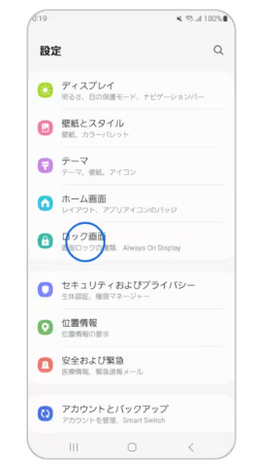
2、「画面ロックの種類」をタップします。
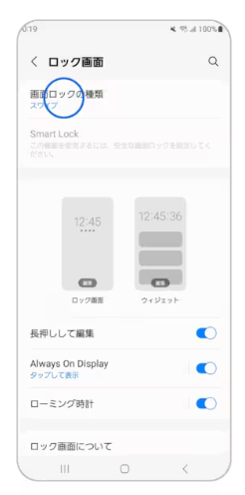
3、「パターン」を選びます。続いて、画面の指示に従ってロックの詳細を設定します。
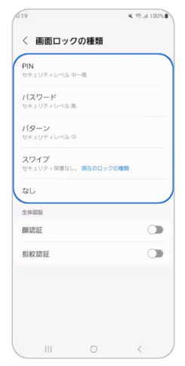

galaxy パターンロックを忘れた場合の解除方法
galaxyのパターンを忘れた場合の初期化/初期化なしで解除する方法をご紹介します。

方法１：ギャラクシー ロックを解除する裏ワザPassFab Android Unlockでデータ損失なくギャラクシー パターンを解除する
PassFab Android Unlockはギャラクシーのロックを解除する裏ワザで、初期のSamsungスマホであればデータを失わずに画面ロックだけを解除できます。また、Samsung以外のAndroidスマホの画面ロックを解除する機能もありますので、Galaxyのパターンを忘れた以外でも活用できます。
1、PassFab Android Unlockをパソコンにダウンロードして起動します。
2、メニュー画面が表示されたら「画面ロックを解除」を選択します。続いて、USBケーブルを使ってパソコンにギャラクシーを接続します。
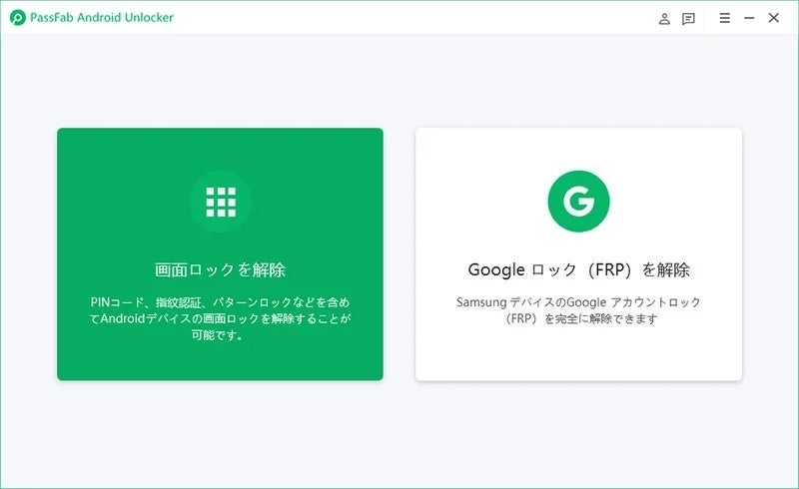
3、「画面パスワードを削除（データを失わずに）」を選択します。
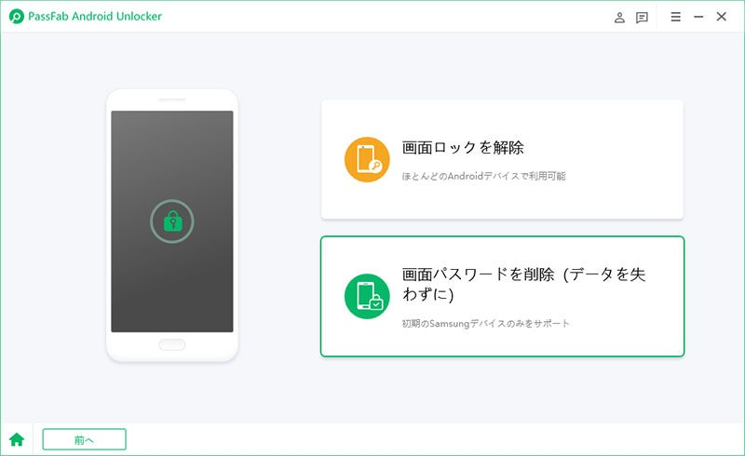
4、「開始」をクリックします。
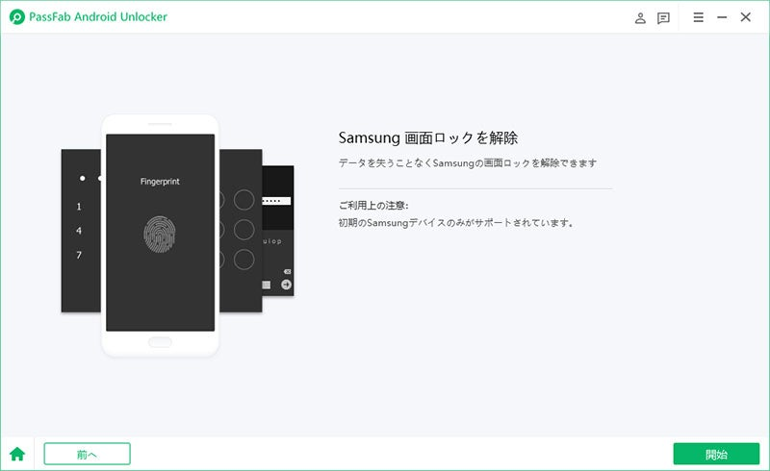

5、Samsungスマホのデバイス名とモデルを選択して「次へ」をクリックします。

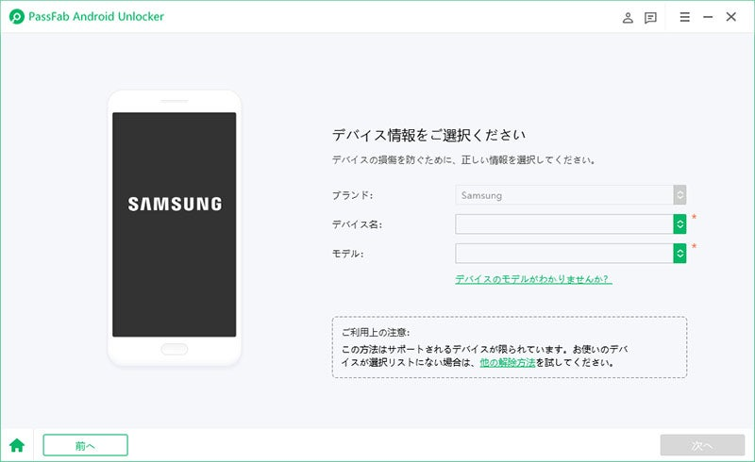

6、データパッケージが自動的にダウンロードされます。ダウンロードが完了したら「次へ」をクリックします。
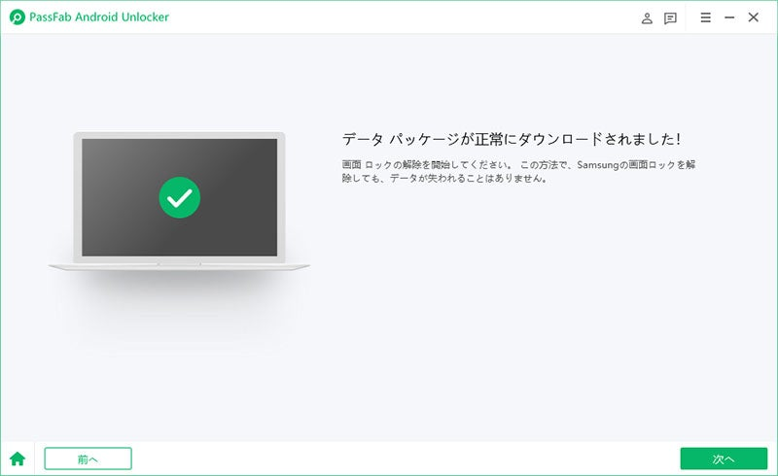

7、画面のガイドに従ってダウンロードモードを起動して「開始」をクリックすると、ロック解除が始まります。
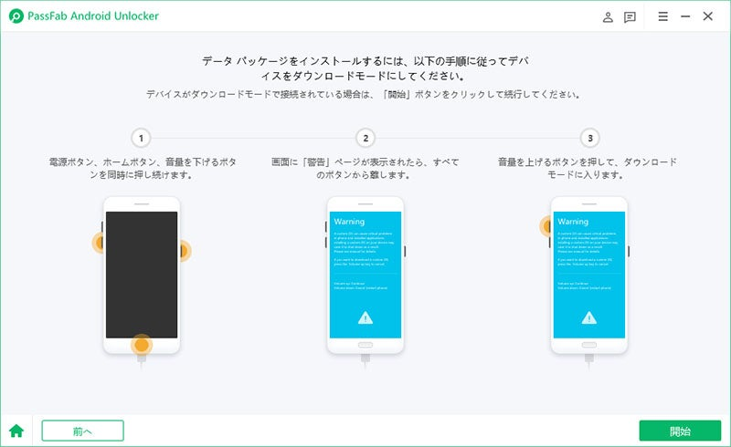

方法２：PINまたはGoogleアカウントでSamsungのロックを解除する
ギャラクシーによってはパターンを忘れた場合、PINまたはGoogleアカウントでロックを解除できることもあります。
- パターンの入力を5回ほど間違えます。
- PINまたはGoogleアカウントを入力するボタンが現れたらタップします。
- PINまたはGoogleアカウントを入力して画面ロックを解除します。

方法３：「端末リモート追跡」でギャラクシーのロックを解除する
Samsungが提供する「端末リモート追跡」を使えば、Galaxyのパターンを忘れた場合でも初期化せずに画面ロックを解除できます。「端末リモート追跡」を利用するには、事前にGalaxyの設定内の「端末リモート追跡」で「リモートロック解除」を有効にしている必要があります。
1、Samsungの「端末リモート追跡」にアクセスし、Galaxyと同じSamsungアカウントを入力してサインインします。
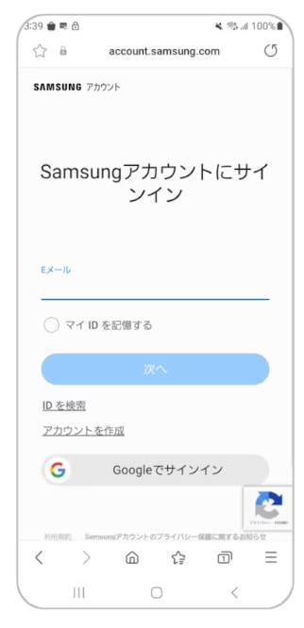
2、「ロック解除」をタップします。
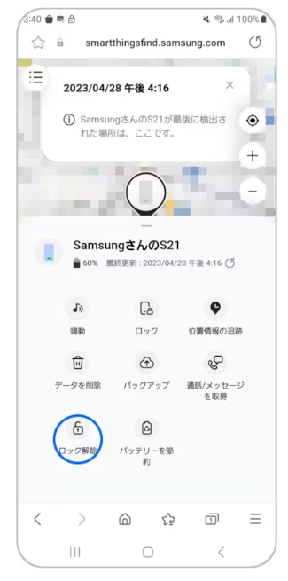

方法４： 「Smart Lock」機能で Samsungのロックを解除する
「Smart Lock」機能を有効にしているGalaxyであれば、「Smart Lock」を利用してパターンロックを解除できない問題を解決できます。「Smart Lock」は信頼できる場所として設定した特定の場所やデバイスの近くにいるとGalaxyのロックが自動的に解除される機能です。

方法５：エマージェンシーコールでギャラクシーパターンロックを解除する
Android OSが5.0～5.1.1のGalaxyであれば、エマージェンシーコールを利用してパターンロックを解除できるかもしれません。
1、「緊急通報」をタップし、アスタリスクを入力し続けます。
2、最後のスペースまでスタリスクが入力されると、ロック画面が解除されます。

方法６：ファクトリーリセットでロックを解除する
Galaxyのパターンを忘れた時にファクトリーリセットを使って初期化し、ロックを解除する方法です。保存されているデータは消去されますが、バックアップがあればデータを復旧できます。
1、ロック画面で電源ボタンと音量を下げるボタンを同時に長押しします。電源オフや再起動などのメニューが表示されても、指を離さずにボタンを押し続けてください。
2、画面が暗くなったら電源ボタンを押している指は離さずに、音量を下げるボタンから指を離し、音量上ボタンを長押しします。

3、次の画面が表示されたらリカバリーモードの起動は完了ですので、ボタンから指を離します。音量ボタンを操作して「Wipe data/factory reset」まで移動し、電源ボタンを押します。
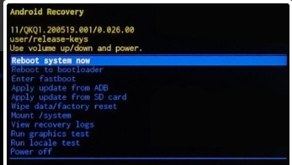
4、「Factory data reset」を選んで初期化した後、「Reboot system now」からギャラクシーを再起動させます。
追記：ギャラクシー のパターンロックは何回まで？
ギャラクシーのパターンロックを入力できる回数は条件によって異なりますが、5回以上間違えると30秒ほどの待機時間が発生するケースが多いでしょう。

まとめ
Galaxy（ギャラクシー）のパターンロックを忘れた時に初期化する方法、初期化せずにロックを解除する裏ワザをご紹介しました。ギャラクシーで設定したパターンロックを忘れたらホーム画面が開きなくなりますので注意しましょう。パターンロックを忘れた時に備えてギャラクシーロックを解除する裏ワザPassFab Android Unlockでデータ損失なくギャラクシーのパターンを解除する方法を覚えておくと安心です。

